ŽILINSKÁ UNIVERZITA V ŽILINE

FAKULTA RIADENIA A INFORMATIKY

Katedra informačných sietí

**Algoritmy v sieťach**

Dokumentácia RIPng smerovača

Žilina, 2020

Adrián Straka

5ZNS11

# Preambula / Účel

Dokumentácia k RIPng smerovaču.

Dokument: Dokumentácia riešenia AvS

Verzia: 1.00

Autor: Adrián Straka

# História dokumentu

|  |  |  |
| --- | --- | --- |
| **Verzia** | **Dátum verzie** | **Popis zmien / Zmeny vykonal** |
| 1.00 | 03.05.2020 | Dakumentácia RIPng smerovača |
|  |  |  |
|  |  |  |
|  |  |  |
|  |  |  |
|  |  |  |
|  |  |  |
|  |  |  |
|  |  |  |
|  |  |  |
|  |  |  |
|  |  |  |

Obsah

Preambula / Účel 2

História dokumentu 3

Zoznam tabuliek 5

Zoznam obrázkov 6

1 Používateľská príučka 7

1.1 Spustenie smerovača 7

1.1.1 Spustenie pomocou netbeansu 7

1.1.2 Spustenie pomocou CLI 7

1.2 Základná konfigurácia 7

1.3 Práca so smerovačom 8

2 Príklad práce so smerovačom 9

2.1 Skúšobná topológia 9

2.2 Nastavenie rozhraní 10

2.3 Zobrazenie smerovacích tabuliek pred zapnutím RIPng 11

2.4 Posielanie/prijímanie smerovacích záznamov 12

2.5 Vypnutie smerovača mikrotik2 14

2.6 Vypnutie linuxového smerovača 15

# Zoznam tabuliek

Tabuľka 1.1 Parametre konfiguračného súboru 8

Tabuľka 1.2 Príkazy pre prácu so smerovačom 8

# Zoznam obrázkov

[Obrázok 2.1 Skúšobná topológia 9](https://d.docs.live.net/729f10d08ffc6dc9/Dokumentácia%20RIPng.docx#_Toc39407526)

[Obrázok 2.2 Rozhrania na linuxe 10](https://d.docs.live.net/729f10d08ffc6dc9/Dokumentácia%20RIPng.docx#_Toc39407527)

[Obrázok 2.3 Rozhrania na mikrotiku 1 10](https://d.docs.live.net/729f10d08ffc6dc9/Dokumentácia%20RIPng.docx#_Toc39407528)

[Obrázok 2.4 Rozhrania na mikrotiku 2 10](https://d.docs.live.net/729f10d08ffc6dc9/Dokumentácia%20RIPng.docx#_Toc39407529)

[Obrázok 2.5 Smerovacia tabuľka na linuxe 11](https://d.docs.live.net/729f10d08ffc6dc9/Dokumentácia%20RIPng.docx#_Toc39407530)

[Obrázok 2.6 Smerovacia tabuľka mikrotik 1 11](https://d.docs.live.net/729f10d08ffc6dc9/Dokumentácia%20RIPng.docx#_Toc39407531)

[Obrázok 2.7 Smerovacia tabuľka mikrotik 2 11](https://d.docs.live.net/729f10d08ffc6dc9/Dokumentácia%20RIPng.docx#_Toc39407532)

[Obrázok 2.8 Prázdna lokálna smerovacia tabuľka 12](https://d.docs.live.net/729f10d08ffc6dc9/Dokumentácia%20RIPng.docx#_Toc39407533)

[Obrázok 2.9 Lokálna smerovacia tabuľka po prijatí RIPng správ 12](https://d.docs.live.net/729f10d08ffc6dc9/Dokumentácia%20RIPng.docx#_Toc39407534)

[Obrázok 2.10 Smerovacia tabuľka linuxu po zapnutí RIPng 12](https://d.docs.live.net/729f10d08ffc6dc9/Dokumentácia%20RIPng.docx#_Toc39407535)

[Obrázok 2.11 Zapísanie siete do smerovacej tabuľky – mikrotik 1 13](https://d.docs.live.net/729f10d08ffc6dc9/Dokumentácia%20RIPng.docx#_Toc39407536)

[Obrázok 2.12 Zapísanie siete do smerovacej tabuľky – mikrotik 2 13](https://d.docs.live.net/729f10d08ffc6dc9/Dokumentácia%20RIPng.docx#_Toc39407537)

[Obrázok 2.13 Ping na lo0 Mikrotik1 -> Mikrotik2 13](https://d.docs.live.net/729f10d08ffc6dc9/Dokumentácia%20RIPng.docx#_Toc39407538)

[Obrázok 2.14 Ping na lo0 Mikrotik2 -> Mikrotik1 13](https://d.docs.live.net/729f10d08ffc6dc9/Dokumentácia%20RIPng.docx#_Toc39407539)

[Obrázok 2.15 Smerovacia tabuľka linuxu po strate suseda mikrotik 2 14](https://d.docs.live.net/729f10d08ffc6dc9/Dokumentácia%20RIPng.docx#_Toc39407540)

[Obrázok 2.16 Lokálna smerovacia tabuľka – strata suseda 14](https://d.docs.live.net/729f10d08ffc6dc9/Dokumentácia%20RIPng.docx#_Toc39407541)

[Obrázok 2.17 Mikrotik 1 – odstránenie cesty k Lo0 mikrotiku 2 14](https://d.docs.live.net/729f10d08ffc6dc9/Dokumentácia%20RIPng.docx#_Toc39407542)

[Obrázok 2.18 Vypnutie smerovača 15](https://d.docs.live.net/729f10d08ffc6dc9/Dokumentácia%20RIPng.docx#_Toc39407543)

[Obrázok 2.19 Overenie smerovacej tabuľky po vypnutí smerovača 15](https://d.docs.live.net/729f10d08ffc6dc9/Dokumentácia%20RIPng.docx#_Toc39407544)

# Používateľská príučka

Táto príučka obsahuje obsluhovanie smerovača s podporou RIPng.

## Spustenie smerovača

Po stiahnutí súborov, môžeme spustiť smerovač 2ma spôsobmi.

### Spustenie pomocou netbeansu

Program si rozbalíme do priečinka, ktorý vytvoríme na ceste /home/student/NetBeansProjects. Stačí, aby sme si vytvorili len názov projektu, kde rozbalíme dané súbory. Následne spustíme netbeans, ale pozor netbeans musíme spúšťať z CLI pomocou príkazu gksu netbeans (heslo: admin) , až vtedy budeme používať netbeans ako sudo a môžeme napríklad používať porty 521.

Program si otvoríme cez file/open project. Teraz nám už stačí len program skompilovať s pomocou „Clean and build Project“. Následne môžeme program spustiť.

### Spustenie pomocou CLI

Pre spustenie pomocou CLI potrebujeme vytvoriť makefile. Je potrebné vytvoriť súbor bez prípony s názvom Makefile v projekte (sudo nano Makefile). Do súboru skopírujeme nasledovný skript, ktorý nám skompiluje celý program a vytvorí nám spúšťateľný súbor.

router: entriesListener.c interfaceTable.c main.c recvRoutes.c routeExpiration.c routeTable.c sendRoutes.c

gcc -lpthread -o router entriesListener.c interfaceTable.c main.c recvRoutes.c routeExpiration.c routeTable.c sendRoutes.c

Zmeny v súbore uložime. Následne musíme v CLI projektu spustiť príkaz „make“, ktorý nám buildne Makefile, ktorý sme pred chvíľou vytvorili. Následne stačí už len spustiť daný súbor: „sudo ./router“

## Základná konfigurácia

Základná konfigurácia smerovača sa výhradne robí len pomocou textového súboru, ktorý sa nachádza v projekte a volá sa „vstup.txt“. Obsahuje niekoľko záznamov, ako môžeme vidieť z nasledujúceho skriptu.

eth1 2001:db8:1::1 64 fe80::a00:27ff:fe64:f815 2001:db8:1:: 64 1 0

eth2 2001:db8:2::1 64 fe80::a00:27ff:fe0b:978f 2001:db8:2:: 64 1 1

Predtým ako začneme upravovať tento súbor je potrebné, aby sme si v linuxe dané interfacy nakonfigurovali. Následne tieto informácie použijeme pre vytvorenie tohto súboru. Všetky potrebné informácie nájdeme pomocou príkazu „ip a“.

Jednotlivé parametre si rozpíšeme v tabuľke:

|  |  |  |
| --- | --- | --- |
| **Č. par.** | **Parameter** | **Popis parametru** |
| 1 | Eth1 | Názov interfacu |
| 2 | 2001:db8:1::1 | IPv6 adresa rozhrania |
| 3 | 64 | Dĺžka prefixu |
| 4 | fe80::a00:27ff:fe64:f815 | Link local adresa interfacu |
| 5 | 2001:db8:1:: | Sieť, kam interface patrí |
| 6 | 64 | Dĺžka prefixu |
| 7 | 1 | Zapnúť RIPng na danom interface ? |
| 8 | 0 | Passive interface ? |

Tabuľka 1.1 Parametre konfiguračného súboru

**POZOR !** poradie parametrov sa nesmie meniť a medzi parametrami musia byť medzery.

## Práca so smerovačom

Práca so smerovačom je veľmi jednoduchá. Po zapnutí smerovača nie je už potrebné nič robiť. Smerovač však počúva vstupy od užívateľa a podporuje nasledovné vstupy od užívateľa:

**POZOR príkazy sú CASE SENSITIVE !!**

|  |  |
| --- | --- |
| **Príkaz** | **Popis príkazu** |
| print table | Vypísanie lokálnej smer. Tabuľky (obsahuje aj životnosť záznamu) |
| ip -6 r | Vypísanie smerovacej tabuľky linuxu |
| Ip -6 route | Vypísanie smerovacej tabuľky linuxu |
| exit | Ukončenie aplikácie |

Tabuľka 1.2 Príkazy pre prácu so smerovačom

# Príklad práce so smerovačom

Na nasledovnom príklade si ukážeme, ako smerovač pracuje.

## Skúšobná topológia

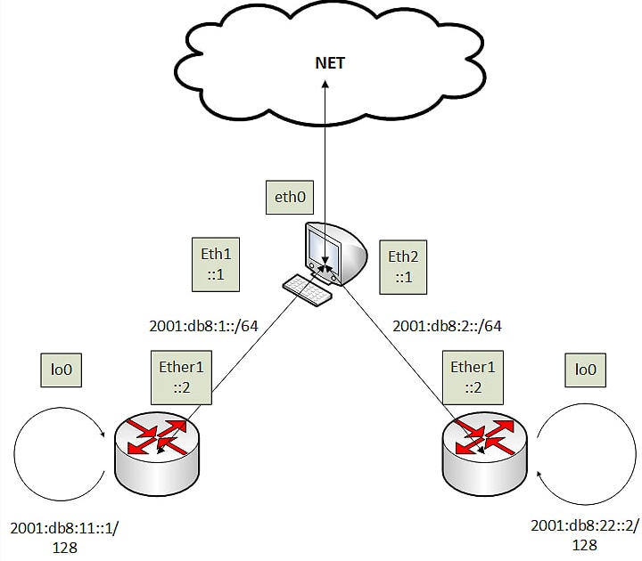

Obrázok . Skúšobná topológia

Ako môžeme vidieť, v topológií sme použili 2 smerovače typu Mikrotik a jeden Linux server, na ktorom nám beží RIPng smerovač. Oba mikrotiky majú Lo0 na demonštráciu, že smerovač funguje.

## Nastavenie rozhraní

Na nasledujúcich obrázkoch môžeme vidieť nastavené rozhrania na jednotlivých zariadeniach.

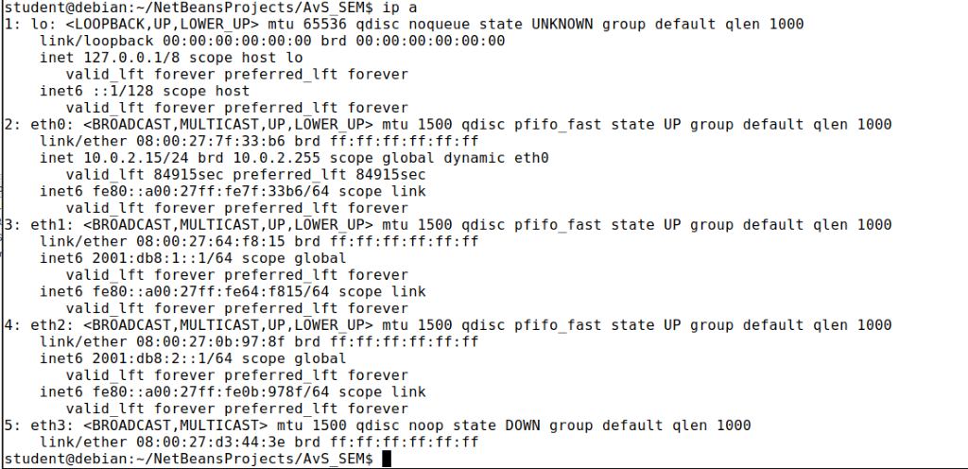

Obrázok . Rozhrania na linuxe

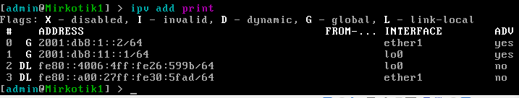

Obrázok . Rozhrania na mikrotiku 1

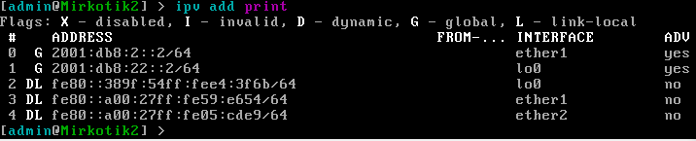

Obrázok . Rozhrania na mikrotiku 2

## Zobrazenie smerovacích tabuliek pred zapnutím RIPng

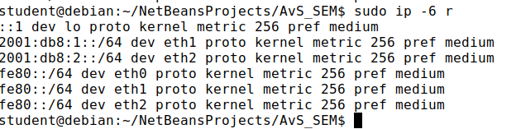Ako môžeme vidieť, tak v smerovacích tabuľkách sa nachádzajú len záznamy o priamo pripojených sieťach.

Obrázok . Smerovacia tabuľka na linuxe

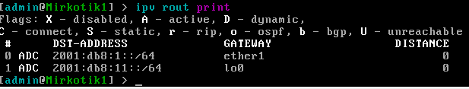

Obrázok . Smerovacia tabuľka mikrotik 1

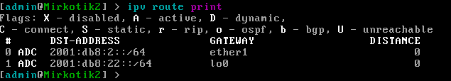

Obrázok . Smerovacia tabuľka mikrotik 2

## Posielanie/prijímanie smerovacích záznamov

Hneď po zapnutí smerovača, ešte keď sme nedostali žiadne RIPng záznamy od susedov, sa v lokálne smerovacej tabuľke nič nenachádza.

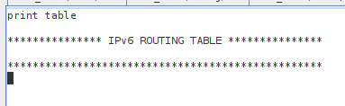

Obrázok . Prázdna lokálna smerovacia tabuľka

Po chvíli nám však prídu odpovede z oboch smerovačov, ktoré v sebe nesú Lo0 siete.

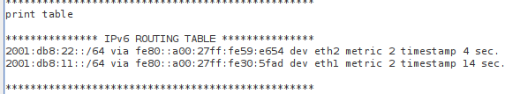

Obrázok . Lokálna smerovacia tabuľka po prijatí RIPng správ

Môžeme vidieť, že záznamy si udržujú aj čas kedy prišli. Je to z toho dôvodu, že ak nepríde záznam viac ako 180s. je so smerovania odstránený. Očakávam teda, že môj sused už nie je dostupný.

Oba smerovacie záznamy sú po prijatí automaticky zapísane aj do smerovacej tabuľky linuxu.

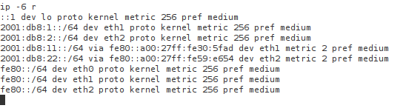

Obrázok . Smerovacia tabuľka linuxu po zapnutí RIPng

Smerovač funguje tak, že posiela smerovacie záznamy len ak má niečo v smerovacej tabuľke. Po prijatí týchto záznamov teda začne smerovač posielať na rozhrania, kde je zapnutý RIPng správy s obsahom smerovacích tabuliek. Oba mikrotiky tieto správy prímu a nové siete si zapíšu do smerovacích tabuliek.

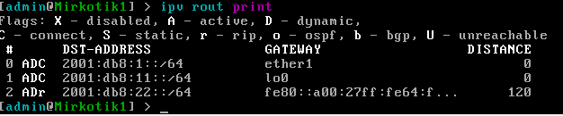

Obrázok . Zapísanie siete do smerovacej tabuľky – mikrotik 1

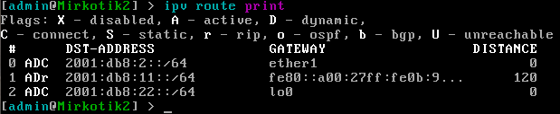

Obrázok . Zapísanie siete do smerovacej tabuľky – mikrotik 2

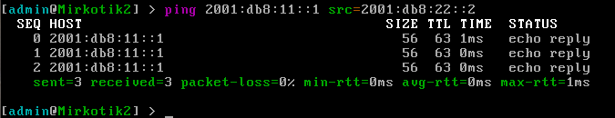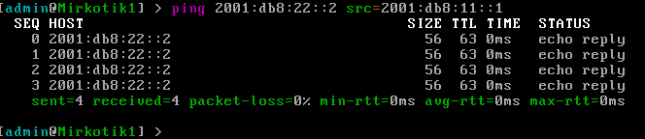 Overili sme aj konektivitu po výmene smerovacích záznamov.

Obrázok . Ping na lo0 Mikrotik1 -> Mikrotik2

Obrázok . Ping na lo0 Mikrotik2 -> Mikrotik1

## Vypnutie smerovača mikrotik2

Ak si chceme overiť, ako sa bude správať smerovač po stratení suseda, stačí jeden z miktorikov vypnúť. Keďže smerovacie tabuľky majú timestamp, môžeme vidieť koľko sekúnd už neprišiel od daného smerovača update.

Ako môžeme vidieť timestamp sa nám zvyšuje až po 180s.

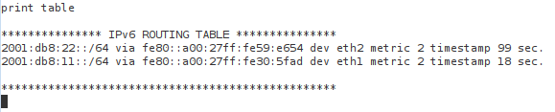

Obrázok . Smerovacia tabuľka linuxu po strate suseda mikrotik 2

Po vypršaní 180s, je smerovací záznam vymazaný z tabuľky v linuxe aj z lokálnej smerovacej tabuľky.

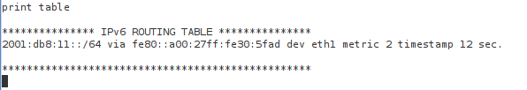

Obrázok . Lokálna smerovacia tabuľka – strata suseda

Strata sa prejavila aj odstránením zo smerovacej tabuľky linuxu. Taktiež si po vypršaní 180s odstráni záznam aj mikrotik 1.

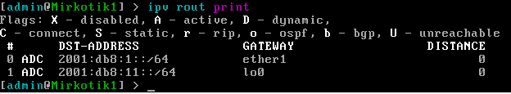

Obrázok . Mikrotik 1 – odstránenie cesty k Lo0 mikrotiku 2

## Vypnutie linuxového smerovača

Pre vypnutie použijeme príkaz „exit“. Po vypnutí sa z linuxovej smerovacej tabuľky automaticky odstránia smerovacie záznamy.

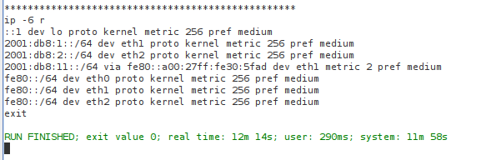

Obrázok . Vypnutie smerovača

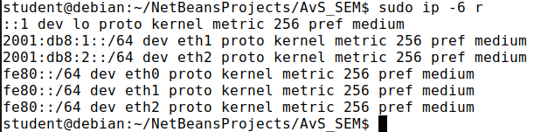

Obrázok . Overenie smerovacej tabuľky po vypnutí smerovača